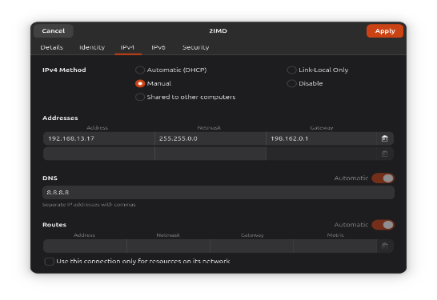her satt jeg statisk IP på pi-en 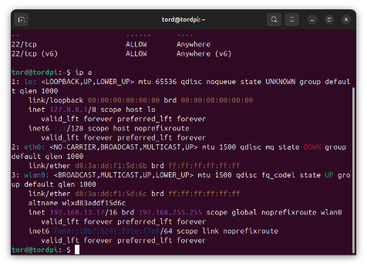her fant jeg ip-en min og jeg lagde en ny rule til firewall så jeg can

opne filer på den fra win pc-en min

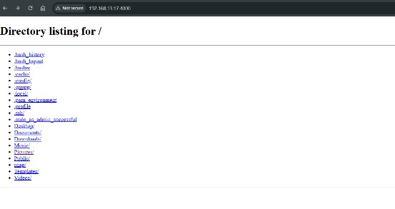

her så er jeg på win pc-en og kan se alle filene fra pien, jeg brukte cmd (sudo python3 -m http.server 4000) på pien så kunne jeg bruke ip-en og port 4000 for å comme in på alle filene Ip-en jeg har brukt er 192.168.13.17 og porten jeg brukte er /4000

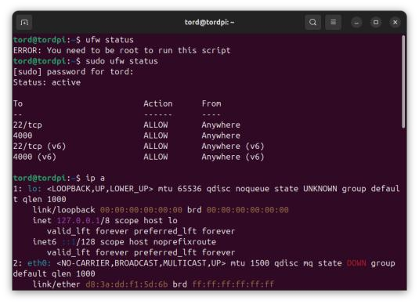her er en veldig lett python kode